Anexo 2:
Ficha de Actividades Cumplidas – Reflexión

TÍTULO: | Aprovecha tu tiempo libre
FECHA DE LA ACTIVIDAD: | Del 5 al 6 de marzo del 2024
INTEGRANTES: | Onella Guayasamin
CURSO: | 1ero IB | PARALELO: | “E”
ACTIVIDADES CUMPLIDAS: | Se diseñaron infografías sobre el uso adecuado del tiempo libre, destacando la importancia de equilibrar las actividades académicas con el deporte, la relajación y otras actividades recreativas. Las infografías también incluían consejos prácticos sobre cómo organizar el tiempo, evitar el estrés y aprovechar al máximo el tiempo libre. Estas infografías fueron colocadas en varios puntos estratégicos dentro de la unidad educativa La Salle, como pasillos y áreas comunes, para garantizar que los estudiantes pudieran consultarlas de manera continua.
REFLEXIÓN: | La actividad me permitió reflexionar sobre cómo un recurso visual puede ser una herramienta poderosa para influir en los hábitos de los estudiantes. Las infografías fueron bien recibidas y muchos estudiantes se mostraron interesados en los consejos ofrecidos. Al ver las infografías en diferentes puntos de la unidad educativa, me di cuenta de cómo se puede lograr un impacto positivo al integrar información útil en el entorno diario de los estudiantes, haciéndola accesible y práctica para todos.
DESAFIOS QUE ENFRENTO / LECCIONES APRENDIDAS: | Uno de los principales desafíos fue asegurarme de que las infografías fueran lo suficientemente claras y atractivas para captar la atención de los estudiantes, sin sobrecargar la información. También tuve que elegir los puntos de la unidad educativa donde colocar las infografías de manera estratégica, asegurándome de que fueran visibles y accesibles para todos. Aprendí que la simplicidad y el uso de elementos visuales llamativos son clave para transmitir un mensaje eficazmente.

EVIDENCIAS: | 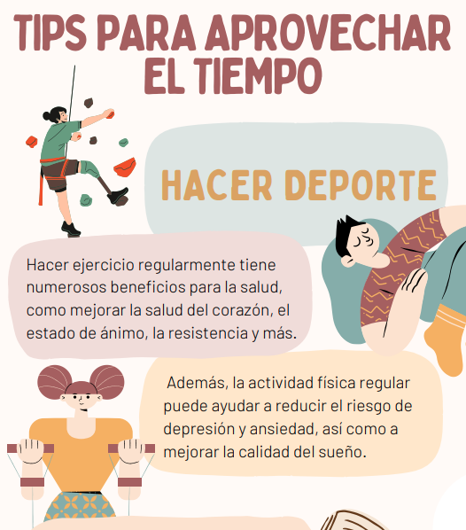  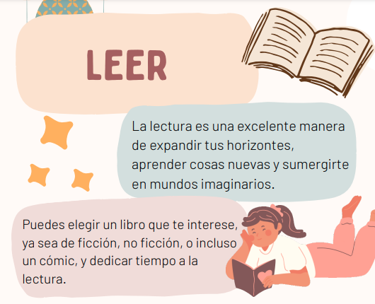  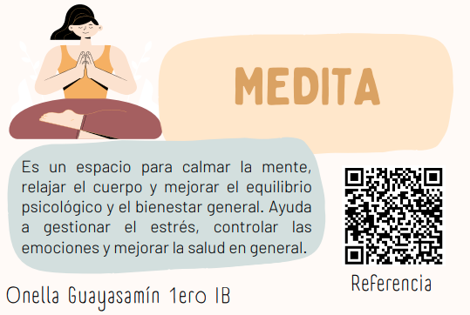
FIRMAS DE RESPONSABILIDAD: | ESTUDIANTES: | ASESOR CAS/ PARTICIPACIÓN ESTUDIANTIL:
FECHA DE ENTREGA: | 8 de marzo del 2024

